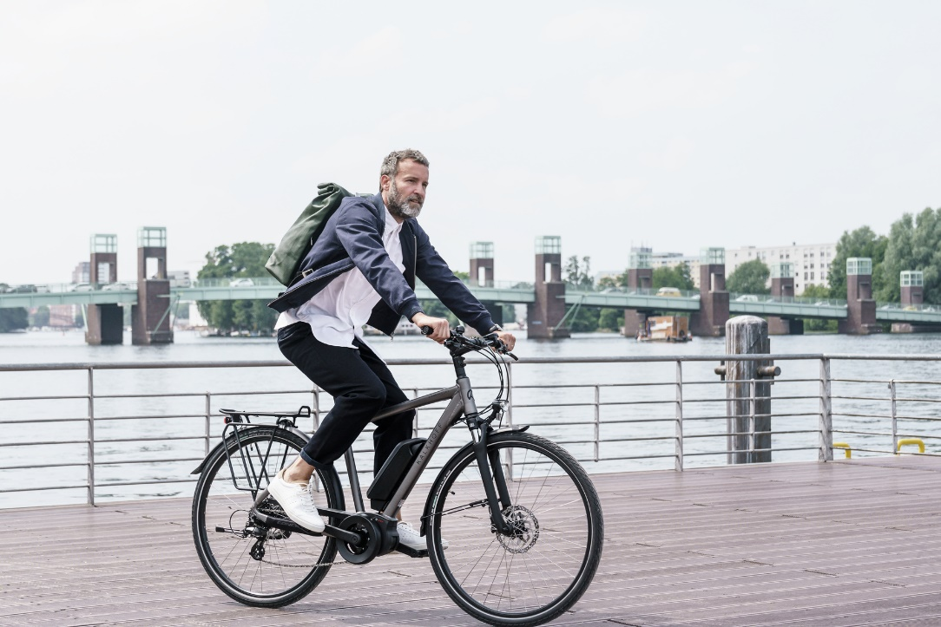
Linkedin post "Lease fiets & Lease auto"

De leasefiets gaat prima samen met leaseauto. Beide regelingen zet je naast elkaar in, omdat je de leasefiets ook alleen privé mag gebruiken. De regeling van de leasefiets en de leaseauto lijken behoorlijk op elkaar. Sterker nog, de een vult de ander aan. Wil je meer weten? Ga naar LINK (naar jullie website/lease-a-bike)

